МКС 75.060
ИЗМЕНЕНИЕ №1 ГОСТ 31370–2023 Газ природный. Руководство по отбору проб
Принято Евразийским советом по стандартизации, метрологии и сертификации (протокол №_________от ___ __________ 202__)
Зарегистрировано Бюро по стандартам МГС № _______
За принятие изменения проголосовали национальные органы по стандартизации следующих государств: [коды альфа-2 по МК (ИСО 3166) 004]
Дату введения в действие настоящего изменения устанавливают указанные национальные органы по стандартизации
Раздел 1. Изложить в новой редакции:
«1.1 Настоящий стандарт распространяется на природный газ и устанавливает методические и технические требования к процедурам, оборудованию и материалам, применяемым при отборе проб природного газа и других углеводородных газов аналогичного компонентного состава, соблюдение которых обеспечивает представительность отобранных проб.
1.2 Положения настоящего стандарта в части требований к оборудованию точек отбора и пробоотборным системам, отличные от положений документов по стандартизации, принятых ранее и применяемых на объектах нефтегазовой отрасли, регламентирующих отбор проб природного газа, являются обязательными только для вновь проектируемых или реконструируемых объектов.»
Раздел 2. Исключить ссылку:
«ГОСТ 24484 Промышленная чистота. Сжатый воздух. Методы измерения загрязненности»;
дополнить ссылкой:
«ГОСТ 17433 Промышленная чистота. Сжатый воздух. Классы загрязненности».
Раздел 5. Пункт 5.3.1 дополнить примечанием:
«Примечание – Схемы систем отбора проб природного газа, приведенные в приложениях Б, В, Г, Ж, И носят рекомендательный характер, содержат минимальный набор элементов и могут быть усовершенствованы, дополнены и масштабированы проектными организациями и производителями систем отбора проб при необходимости.»
Раздел 7. Пункт 7.4.2 дополнить примечанием:
«Примечание – Допускается применение указанных чистых газов, выпускаемых в соответствии с другими нормативными документами, например, техническими условиями.»
Раздел 8. Подпункт 8.2.1.1. Второй абзац дополнить примечанием:
«Примечание – В случае, если пробоотборный контейнер или СИ расположены ниже уровня точки отбора проб (либо на одном уровне с точкой отбора проб), рекомендуется начальный участок пробоотборной линии, присоединяемой к пробоотборному устройству направлять вверх с последующим снижением, или при отсутствии технической возможности реализации данной конструкции – устанавливать в самой нижней точке пробоотборной линии (либо перед прибором в случае его расположения на одном уровне с точкой отбора проб) сепарационно-дренирующее устройство, обеспечивающее надежное отделение и периодическое или постоянное удаление жидкости из потока отбираемого газа.»
Приложение Б.
Подпись к рисунку Б.1. Позицию 21 изложить в новой редакции: «21 – СИ (индикатор) объемного расхода».
Подпись к рисунку Б.2. Позицию 32 изложить в новой редакции: «32 – СИ (индикатор) объемного расхода».
Приложение Г. Пункт Г.2 изложить в новой редакции:
«Г.2 Процедура отбора проб методом заполнения-выпуска
Г.2.1 Схема расположения оборудования показана на рисунке Г.2. Отводная линия должна иметь длину не менее 0,6 м. В качестве материала, применяемого для пробоотборного оборудования и соединительных линий, используют нержавеющую сталь. Отводную линию допускается скручивать в змеевик, что делает аппаратуру для отбора проб более компактной. Применение такой линии позволяет предотвратить конденсацию углеводородов в выходном вентиле пробоотборника.
Г.2.2 Устанавливают пробоотборный зонд 1. Подсоединяют пробоотборный зонд 1 к пробоотборной линии. Открывают полностью кран 2 и частично вентиль 3 и продувают пробоотборную линию исследуемым газом под небольшим избыточным давлением, не допуская охлаждения вентиля 3 и пробоотборной линии, регулируя соответствующим образом объемный расход природного газа вентилем 3. Время продувки пробоотборной линии должно быть не менее 1 мин.

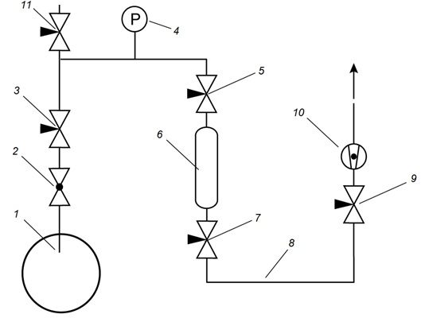
1 – пробоотборный зонд; 2 – шаровой кран; 3 – вентиль; 4 – манометр; 5 – входной вентиль пробоотборника; 6 – пробоотборник; 7 – выходной вентиль пробоотборника; 8 – отводная линия; 9 – вентиль отводной линии; 10 – СИ (индикатор) объемного расхода; 11 – сбросной вентиль.
Рисунок Г.2 – Схема отбора проб методом заполнения-выпуска

Г.2.3 Подсоединяют один конец пробоотборника через пробоотборную линию к пробоотборному устройству. Другой конец пробоотборника подсоединяют к отводной линии и собирают полностью схему, указанную на рисунке Г.2.
Пробоотборник устанавливают вертикально.
Медленно продувают линию и пробоотборник исследуемым газом для вытеснения воздуха.
При полностью открытых кране 2 и вентиле 3, входном 5 и выходном 7 вентилях пробоотборника, а также частично открытом вентиле 9 отводной линии 8 продувают пробоотборник не менее чем 20-кратным объемом природного газа. Для контроля объема пропущенного газа на выходе отводной линии устанавливают СИ или индикатор объемного расхода газа (например, ротаметр) 10 и определяют объем пропущенного газа при помощи секундомера и ротаметра. Для этого устанавливают постоянный объемный расход (рекомендуется 4-5 дм³/мин, но не более 20 дм³/мин) исследуемого газа по ротаметру и продувают пробоотборник в течение необходимого времени, контролируя его по часам или секундомеру. Например, при объеме пробоотборника, равном 1 дм³, пропускают не менее 20 дм³ исследуемого газа. При объемном расходе исследуемого газа по ротаметру, равном 4 дм³/мин, данный пробоотборник продувают не менее 5 мин.
Примечание – При отсутствии технической возможности установки СИ или индикатора расхода газа на конце пробоотборной линии после сбросного вентиля, допускается применять расчетные методики вычисления пропущенного объема исследуемого газа через используемую пробоотборную систему. Альтернативным вариантом является продувка пробоотборника не менее 5 минут при контроле наличия расхода газа (на слух или тактильно по наличию струи газа) и отсутствия заметного охлаждения пробоотборной линии.
Г.2.4 Закрывают вентиль 9. После того, как давление по показаниям манометра 4 возрастет до давления в точке отбора проб, отсоединяют ротаметр 10 при наличии технической возможности. Закрывают кран 2 и медленно сбрасывают давление в пробоотборнике путем открытия вентиля 9 до тех пор, пока оно не достигнет атмосферного давления. Закрывают вентиль 9. Открывают кран 2.
Г.2.5 В целях максимально эффективной очистки пробоотборника от ранее находящегося в нем природного газа, повторяют две предыдущие операции несколько раз. Зависимость количества циклов заполнения-выпуска пробоотборника от абсолютного давления в точке отбора проб приведена в таблице Г.1.
Наблюдают за появлением следов жидкости на конце отводной линии, при наличии технической возможности. При появлении жидкости прекращают пропускание или сброс исследуемого газа, нагревают отводную линию и продолжают отбор проб с меньшим расходом исследуемого газа через вентиль 9.
Примечания
1 При отсутствии технической возможности наблюдения жидкости на выходе отводной линии, следует контролировать температуру вентиля 7 или отводной линии 8, как можно ближе к вентилю 7. В случае падения температуры вентиля 7 следует прекратить пропускание или сброс исследуемого газа, нагреть отводную линию и продолжить отбор проб с меньшим расходом исследуемого газа через вентиль 9.
2 Для более быстрого выпуска исследуемого газа из пробоотборника допускается дополнительно устанавливать на отводной линии перед вентилем 9 шаровой трехходовой кран (либо при помощи тройника одноходовой шаровой кран) и осуществлять выпуск газа через указанный кран в обход вентиля 9 и ротаметра с объемным расходом, превышающим максимальный расход по ротаметру, при условии отсутствия капель на выходе данного шарового крана или отсутствия падения температуры вентиля 7.

Таблица Г.1 – Количество циклов заполнения-выпуска пробоотборника в зависимости от абсолютного давления в точке отбора проб
Абсолютное давление в точке отбора проб, MПa | Количество циклов заполнения-выпуска
От 0,1 до 0,2 включ. | 13
Св. 0,2 до 0,4 включ. | 8
Св. 0,4 до 0,6 включ. | 6
Св. 0,6 до 1,0 включ. | 5
Св. 1,0 до 3,5 включ. | 4
Св. 3,5 | 3

Г.2.6 По завершении последнего цикла сначала перекрывают вентиль 9 и после того, как давление по манометру 4 возрастет до давления в точке отбора проб исследуемого газа, последовательно закрывают вентили 7, 5 и 3, а затем кран 2.
Записывают давление в пробоотборнике по показаниям манометра 4. Записывают температуру в точке отбора исследуемого газа. Плавно сбрасывают давление в отводной линии, постепенно приоткрывая вентиль 9. Отсоединяют отводную линию.
Плавно открывая сбросной вентиль 11, сбрасывают давление на участке между вентилями 3 и 5, после чего отсоединяют пробоотборник. Плавно сбрасывают давление в пробоотборной линии, постепенно приоткрывая вентиль 3.
Проверяют отсутствие утечек, погружая вентили пробоотборника в воду, если это возможно, или используя пенный раствор.
После проверки герметичности удаляют досуха воду или пенный раствор с вентилей пробоотборника.
Закрывают вентили пробоотборника заглушками.
Примечание – Если давление в точке отбора проб превышает максимально допустимое давление для пробоотборника, то на пробоотборной линии после крана 2 дополнительно устанавливают регулятор давления и с его помощью устанавливают давление, не превышающее максимально допустимого значения для пробоотборника.
Г.2.7 Возможен вариант схемы отбора проб методом заполнения-выпуска с байпасом пробоотборника, позволяющим выполнять продувку пробоотборной системы в отсутствие пробоотборника со сбросом продувочного газа на свечу. Схема отбора проб с байпасом пробоотборника приведена на рисунке Г.3.
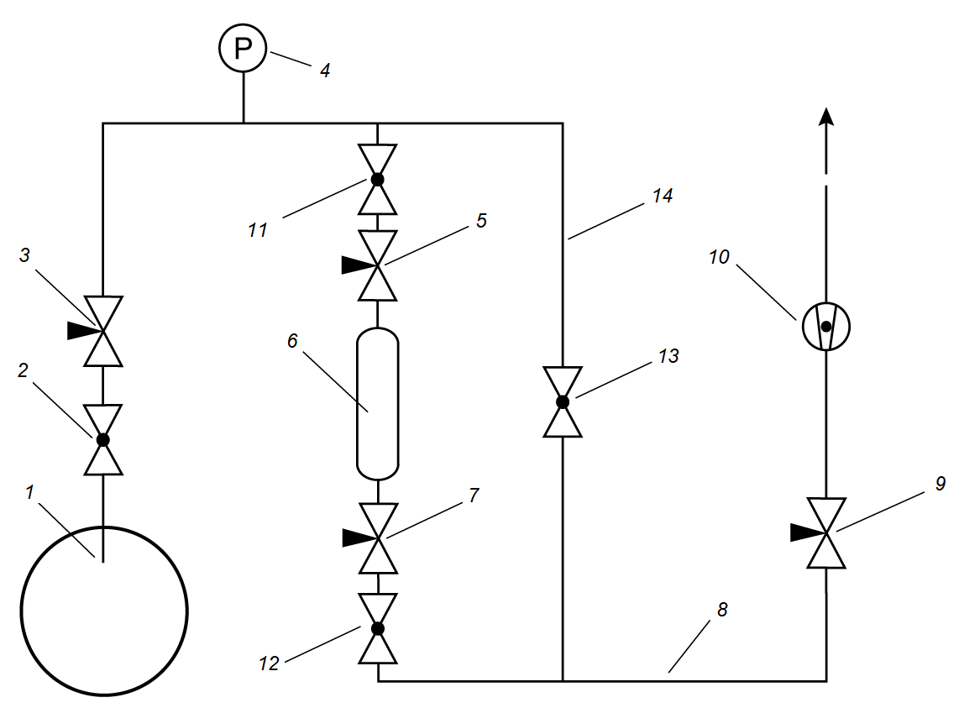
1 – пробоотборный зонд; 2 – шаровой кран; 3 – вентиль; 4 – манометр; 5 – входной вентиль пробоотборника; 6 – пробоотборник; 7 – выходной вентиль пробоотборника;
8 – отводная линия; 9 – вентиль отводной линии; 10 – СИ (индикатор) объемного расхода; 11, 12, 13 – шаровые краны; 14 – байпасная линия
Рисунок Г.3 – Вариант схемы отбора проб методом заполнения-выпуска с байпасом пробоотборника

Г.2.8 Альтернативным способом отбора проб является продувка пробоотборника, после его присоединения и проведения всех предварительных процедур, при рабочем давлении (с использованием схем, представленных на рисунке Г.2 или Г.3) объемом исследуемого газа в соответствии с таблицей Г.2 при значениях объемного расхода, которые позволяют осуществить продувку в период времени от 10 до 15 мин и не вызывают появления следов жидкости на конце отводной линии. При появлении следов жидкости на конце отводной линии повторяют последовательность действий для данного случая, указанную выше.
Примечание – См. примечание 1 к Г.2.5

Таблица Г.2 – Объем пропускаемого через систему отбора проб природного газа в зависимости от абсолютного давления в точке отбора проб
Абсолютное давление в точке отбора проб,  MПa | Объем пропускаемого газа (по показаниям ротаметра), дм³
От 0,1 до 0,2 включ. | 20-кратный объем пробоотборника
Св. 0,2 до 0,4 включ. | 25-кратный объем пробоотборника
Св. 0,4 до 0,6 включ. | 30-кратный объем пробоотборника
Св. 0,6 до 1,0 включ. | 40-кратный объем пробоотборника
Св. 1,0 до 3,5 включ. | 80-кратный объем пробоотборника
Св. 3,5 | 100-кратный объем пробоотборника

Г.2.9 В случае, если сброс исследуемого газа осуществляют на факельную (байпасную) линию без возможности контролировать расход исследуемого газа через пробоотборную систему, отбор проб осуществляют при помощи схемы, представленной на рисунке Г.4.
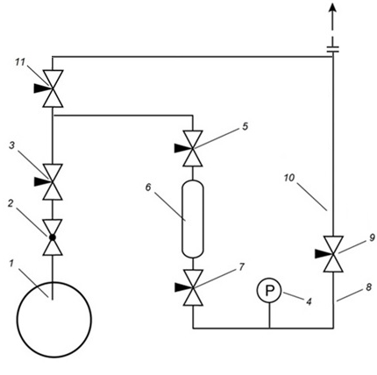
1 – пробоотборный зонд; 2 – шаровой кран; 3 – вентиль; 4 – манометр; 5 – входной вентиль пробоотборника; 6 – пробоотборник; 7 – выходной вентиль пробоотборника; 8 – отводная линия; 9 – вентиль отводной линии; 10 – сброс в факельную (дренажную) линию, 11 – сбросной вентиль
Рисунок Г.4 – Схема отбора проб методом заполнения-выпуска со сбросом газа в факельную (дренажную) линию
Г.2.10 В данном случае после продувки пробоотборной линии по Г.2.2 присоединяют пробоотборник и без продувки сразу приступают к проведению процедуры заполнения-выпуска пробоотборника в соответствии с таблицей Г.3.

Таблица Г.3 – Количество циклов заполнения-выпуска пробоотборника в зависимости от абсолютного давления в точке отбора проб при сбросе газа в факельную (дренажную) линию
Абсолютное давление в точке отбора проб, MПa | Количество циклов заполнения-выпуска
От 0,1 до 0,2 включ. | 20
Св. 0,2 до 0,4 включ. | 14
Св. 0,4 до 0,6 включ. | 10
Св. 0,6 до 1,0 включ. | 8
Св. 1,0 до 3,5 включ. | 6
Св. 3,5 | 4

По завершении последнего цикла сначала перекрывают вентиль 9 и после того, как давление по манометру 4 возрастет до давления в точке отбора проб исследуемого газа, последовательно закрывают вентили 7, 5 и 3, а затем кран 2. Записывают давление в пробоотборнике по показаниям манометра 4. Записывают температуру в точке отбора исследуемого газа. Плавно сбрасывают давление в отводной линии, постепенно приоткрывая вентиль 9.
Плавно открывая сбросной вентиль 11, сбрасывают давление на участке между вентилями 3 и 5, после чего отсоединяют пробоотборник. Плавно сбрасывают давление в пробоотборной линии, постепенно приоткрывая вентиль 3.
Проверяют отсутствие утечек, погружая вентили пробоотборника в воду, если это возможно, или используя пенный раствор.
После проверки герметичности удаляют досуха воду или пенный раствор с вентилей пробоотборника.
Закрывают вентили пробоотборника заглушками.»
Пункт Г.3. Исключить примечание.
Приложение Е. Примечание к последнему абзацу заменить на:
«Примечания
1 Допускается сушка двухвентильных контейнеров вакуумированием при условии одновременной или попеременной откачки из обоих вентилей. Если в эксплуатационной документации (паспорте) на пробоотборный контейнер установлено ограничение по максимальной допускаемой температуре его нагрева, при высушивании контейнера в печи (сушильном шкафу) следует устанавливать указанную предельную температуру.
2 Допускается применение указанных чистых газов, выпускаемых в соответствии с другими нормативными документами, например, техническими условиями.»
Приложение Ж. Рисунок Ж.1. В подписи к рисунку позиции 11, 16 изложить в новой редакции:
«11, 16 – СИ (индикатор) объемного расхода»
7-ой абзац изложить в новой редакции:
«Постепенно открывают продувочный вентиль 8 сбросной линии 9 и продувают пробоотборник объемом исследуемого газа в соответствии с таблицей Г.2 при расходе, позволяющим осуществить продувку в период от 4 до 20 мин и не вызывающим появления следов жидкости на конце сбросной линии (либо заметного охлаждения вентиля 8 и сбросной линии 9 при невозможности контролировать наличие капель жидкости на конце сбросной линии).»
9-ой абзац изложить в новой редакции:
«Для контроля расхода пропускаемого исследуемого газа на выходе сбросной линии 9 устанавливают СИ или индикатор объемного расхода газа (например, ротаметр) 11. Объем пропущенного исследуемого газа определяют при помощи секундомера и ротаметра в соответствии с Г.2 (приложение Г).»
Приложение И. Пункт И.2. Слова: «…СИ объемного расхода или счетчик газа.» заменить словами «СИ или индикатор объемного расхода газа (например, ротаметр).»
Рисунок И.1. В подписи к рисунку позицию 14 изложить в новой редакции:
«14 – СИ (индикатор) объемного расхода»
2-й и 3-й абзацы заменить текстом:
«При полностью открытых выходном вентиле каплеуловителя 8, верхнем и нижнем вентилях пробоотборника 9 и 11, а также частично открытом вентиле отводной линии 13 продувают пробоотборник объемом исследуемого газа в соответствии с таблицей Г.2 при расходе, позволяющим осуществить продувку в период от 4 до 20 мин и не вызывающим появления следов жидкости на конце отводной линии (либо заметного охлаждения вентиля 11 и отводной линии 12 при невозможности контролировать наличие капель жидкости на конце отводной линии). Наблюдают за появлением следов жидкости на конце отводной линии, при наличии технической возможности. При появлении жидкости прекращают пропускание или сброс исследуемого газа, нагревают отводную линию и продолжают отбор проб с меньшим расходом исследуемого газа через вентиль 13.
Примечание – Рекомендуется контролировать температуру вентиля 11 или сбросной линии 12, как можно ближе к вентилю 11. При падении температуры вентиля 11 необходимо прекратить пропускание или сброс исследуемого газа, нагреть сбросную линию и продолжать отбор проб с меньшим расходом исследуемого газа через вентиль 13.
После продувки закрывают последовательно вентили 13 и 11, выравнивают давление в пробоотборнике в течение 1–2 мин до давления в точке отбора проб, закрывают полностью последовательно вентили 9, 8 и 3, а также кран 2. После сброса давления через продувочный вентиль 6 отсоединяют отводную линию и пробоотборник.
Примечание – При отсутствии технической возможности установки СИ или индикатора расхода газа на конце пробоотборной линии после сбросного вентиля, допускается применять расчетные методики вычисления пропущенного объема исследуемого газа через используемую пробоотборную систему. Альтернативным вариантом является продувка пробоотборника не менее 20 мин при контроле наличия расхода газа (на слух или тактильно по наличию струи газа) и отсутствия заметного охлаждения пробоотборной линии.»

Руководитель разработки, зам. начальника КНТЦ МО ООО «Газпром ВНИИГАЗ», к.т.н. |  | Б.Д. Донских

